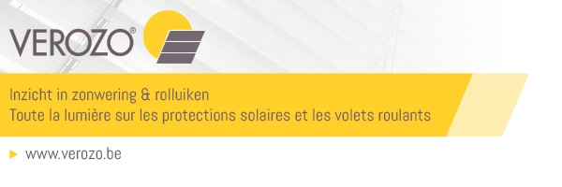
VEROZO op POLYCLOSE : Seminar zonwering en rolluiken/séminaire protections solaires et volets roulants
Datum/Date: 17 januari 2014 om 14h00/ 17 janvier 2014 à 14h00
Locatie/Lieu: Flanders Expo meeting Center, Maaltekouter 1, 9051 Gent
Contact: ann.van.eycken@verozo.be; 0475 90 49 94
-------------------------------------------------------------------------------------------------------------------------------PROGRAMMA (14u-16u)
- Welkom en inleiding /Bienvenue et introduction, Marc Haneveer, Voorzitter - Président VEROZO- 10 min
- “Evaluatie zonwering en rolluiken in EPB ”, architect. Luc Dedeyne, energieconsulent/consultant d’énergie - 30 min
- “ De verschillende functies van zonwering in het bouwconcept/ Les différentes fonctionnalités des protections solaires dans la conception du bâtiment ”, ir. architecte Arnaud Deneyer WTCB/CSTC - 30 min
- “ De aandachtspunten van Zonwering en rolluiken op Europees niveau / Les points d’attention des protections solaires et volets roulants en Europe “, Peter Winters, President ES-SO, European Solar-Shading Organization - 30 min
- Panelgesprek met sprekers in dialoog met publiek/Débat orateurs en dialogue avec l’audience - 20 min
- Drink/Boisson
-----------------------------------------------------------------------------------------------------------------------------
Deelname is gratis maar gelieve vooraf te registreren – Participation est gratuite mais veuillez bien enregistrer : uiterlijk- au plus tard le 13 janvier 2014 aan / à ann.van.eycken@verozo.be
NAAM/NOM & Voornaam/Prénom:
BEDRIJF/ENTREPRISE (naam & adres/nom & adresse):

E-mail: Tel/Tél:
Bevestigt zijn/haar deelname aan/confirme sa participation à VEROZO - Seminar Zonwering en Rolluiken/Séminaire protections solaires et volets roulants

